Nové kurzy a kroužky pro děti i dospělé
od února 2020 ve Zvoli u Prahy

- JAZYKOVÉ KURZY - Anglický, německý, francouzský, španělský a ruský jazyk pro děti i dospělé
Cena za 15 lekcí:
Děti s českým lektorem – cena 2.400 Kč
Děti s rodilým mluvčím – cena 2.925 Kč
Dospělí s českým lektorem – cena 2.925 Kč
Dospělí s rodilým mluvčím – cena 3.450 Kč
Nabízíme kurzy individuální i skupinové, v dopoledních, odpoledních i večerních hodinách
Španělský jazyk speciálně v pátek dopoledne pro ženy na mateřské a seniory!!

- DOUČOVÁNÍ ČESKÉHO JAZYKA a MATEMATIKY
pro základní školy, individuální i skupinové

- VÝTVARNÉ KURZY pro děti, dospělé a seniory
Cena za 14 lekcí:
Děti – cena 2.219 Kč vč. materiálu
Dospělí a senioři – cena 2.569 Kč vč. materiálu
VÝTVARNÝ workshop - krajina a květiny, akvarel, harmonie barev
15.2.2020 a 14.3.2020 10.00-13.00 – cena 450 Kč za 180min vč. materiálu

- CVIČENÍ RODIČŮ s DĚTMI
Každé pondělí 9.45-10.30 – cena 1.485 Kč za 15 lekcí (možno i individuální vstupné)
- TVOŘENÍČKO pro děti s rodiči
Každé úterý 10.00-10.45 – cena 1.785 Kč vč. materiálu

- TANEČKY pro děti
Každý čtvrtek 16.30-17.15 – cena 1.485 Kč za 15 lekcí

- CVIČENÍ s hlídáním dětí
Každé úterý 9.00-10.00 – cena 2.085 Kč za 15 lekcí (hlídání děti v ceně!)

- CVIČENÍ pro seniory
Každé úterý 10.30-11.30 – cena 1.050 Kč za 15 lekcí – dotovaná cena
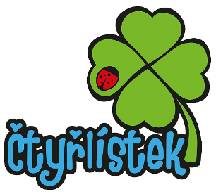
________________________________________________________________________________
Více informací ráda zodpovím na tel. čísle 737 284 402,
či na mailové adrese re.brezinova@seznam.cz
KC ČTYŘLÍSTEK Na Výsluní 229, 252 45, Zvole
web: www.centrumctyrlistek.com

